**그리디 알고리즘**

* 트리 구조에서 사용되는 알고리즘으로 매 절차에서 최선의 선택지를 선택하는 알고리즘
* 알고리즘 절차 전체에서의 최선이 아닌 매 절차 순간마다의 최선의 선택지를 고르기 때문에 효율적이지 못하다.

밑의 코드 부분은 트리 구조에 대한 그리디 알고리즘으로 리프 노드에서 가장 큰 값을 찾는 코드다.

**코드**

* **트리 부분**

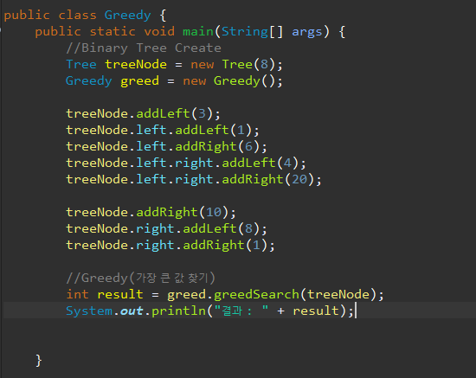

* **그리디 구현 부분**

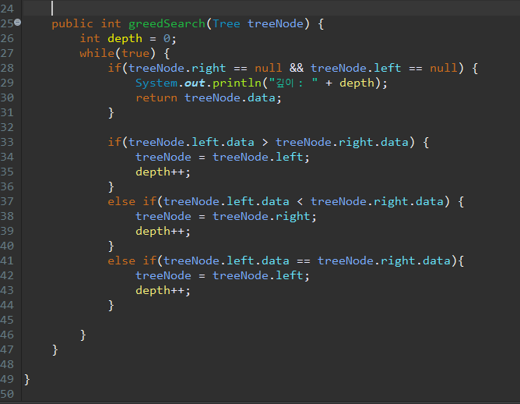

**트리 구조**

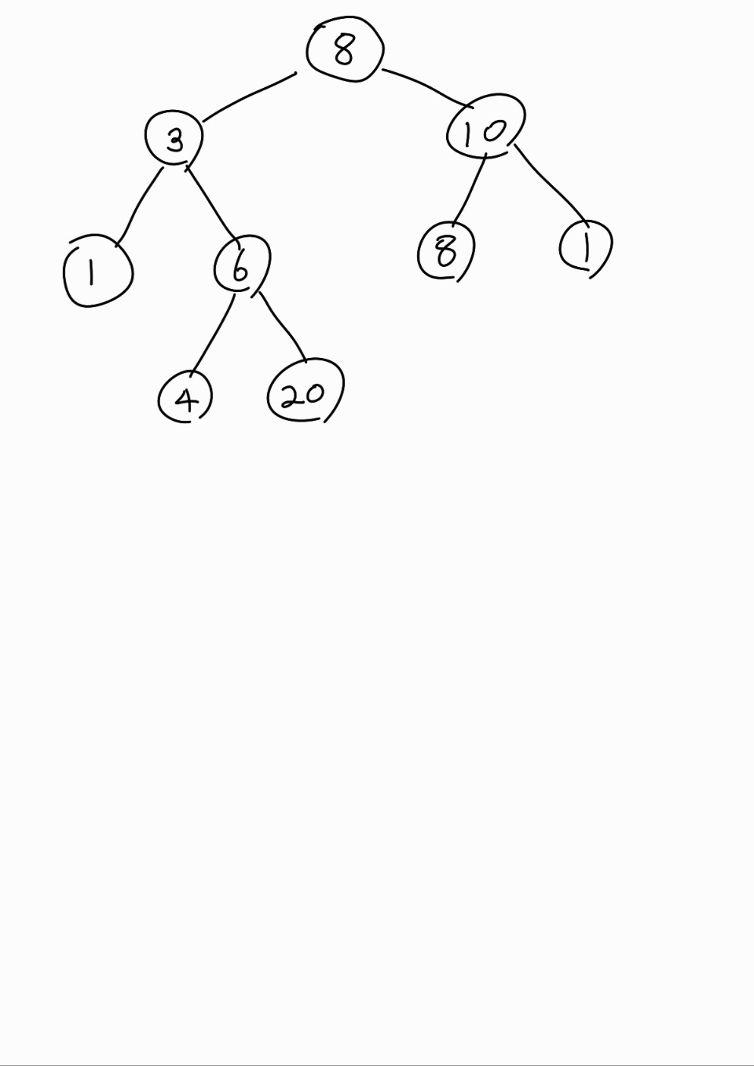

루트 노드에서 시작하여 3과 10 중에 더 큰 노드로 이동, 10노드로 이동하여 8과 1중에 더 큰 노드로 이동.

8은 자식 노드가 없는 리프 노드이기 때문에 결과는 8이 된다.